Odbor ekonomiky

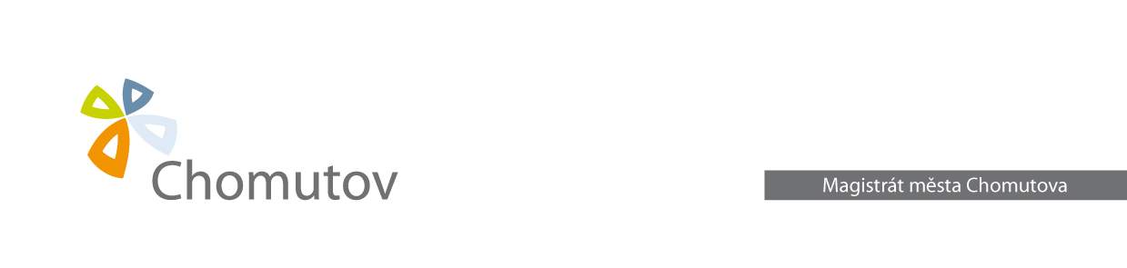

22.10.2014

Vyřizuje: Hana Pejšová

Č. j.: **MMCH/115339/2014/OE/PejH/9200079150**

**Oznámení o uložení písemnosti**

Magistrát města Chomutova, podle § 49 zákona č. 280/2009 Sb., daňový řád, ve znění pozdějších předpisů, oznamuje, že u výše uvedeného správce daně ve 2. poschodí kancelář č. 228 je uložena písemnost č. j. MMCH/104926/2014/OE/PejH pro fyzickou osobu

**Elešová Věra**

naposledy s místem bydliště **Zborovská 4602, Chomutov**

Nevyzvedne-li si adresát uloženou písemnost ve lhůtě 10 dnů od jejího uložení, považuje se písemnost posledním dnem této lhůty za doručenou, i když se adresát o uložení nedozvěděl (§ 47 odst. 2 daňového řádu).

Hana Pejšová

referent na úseku správy místních poplatků a pokut

Magistrát města Chomutova

Vyvěšeno dne:

Sňato dne:

Razítko a podpis:



Odbor ekonomiky



22.10.2014

Vyřizuje: Hana Pejšová

Č. j.: **MMCH/115339/2014/OE/PejH/9200083030**

**Oznámení o uložení písemnosti**

Magistrát města Chomutova, podle § 49 zákona č. 280/2009 Sb., daňový řád, ve znění pozdějších předpisů, oznamuje, že u výše uvedeného správce daně ve 2. poschodí kancelář č. 228 je uložena písemnost č. j. MMCH/104898/2014/OE/PejH pro fyzickou osobu

**Beranová Denisa**

naposledy s místem bydliště **Zborovská 4602, Chomutov**

Nevyzvedne-li si adresát uloženou písemnost ve lhůtě 10 dnů od jejího uložení, považuje se písemnost posledním dnem této lhůty za doručenou, i když se adresát o uložení nedozvěděl (§ 47 odst. 2 daňového řádu).

Hana Pejšová

referent na úseku správy místních poplatků a pokut

Magistrát města Chomutova

Vyvěšeno dne:

Sňato dne:

Razítko a podpis:

Odbor ekonomiky



22.10.2014

Vyřizuje: Hana Pejšová

Č. j.: **MMCH/115339/2014/OE/PejH/9200084083**

**Oznámení o uložení písemnosti**

Magistrát města Chomutova, podle § 49 zákona č. 280/2009 Sb., daňový řád, ve znění pozdějších předpisů, oznamuje, že u výše uvedeného správce daně ve 2. poschodí kancelář č. 228 je uložena písemnost č. j. MMCH/104914/2014/OE/PejH pro fyzickou osobu

**Slusarčíková Martina**

naposledy s místem bydliště **Zborovská 4602, Chomutov**

Nevyzvedne-li si adresát uloženou písemnost ve lhůtě 10 dnů od jejího uložení, považuje se písemnost posledním dnem této lhůty za doručenou, i když se adresát o uložení nedozvěděl (§ 47 odst. 2 daňového řádu).

Hana Pejšová

referent na úseku správy místních poplatků a pokut

Magistrát města Chomutova

Vyvěšeno dne:

Sňato dne:

Razítko a podpis:



Odbor ekonomiky



22.10.2014

Vyřizuje: Hana Pejšová

Č. j.: **MMCH/115339/2014/OE/PejH/9200084675**

**Oznámení o uložení písemnosti**

Magistrát města Chomutova, podle § 49 zákona č. 280/2009 Sb., daňový řád, ve znění pozdějších předpisů, oznamuje, že u výše uvedeného správce daně ve 2. poschodí kancelář č. 228 je uložena písemnost č. j. MMCH/104864/2014/OE/PejH pro fyzickou osobu

**Rulfová Klára**

naposledy s místem bydliště **Zborovská 4602, Chomutov**

Nevyzvedne-li si adresát uloženou písemnost ve lhůtě 10 dnů od jejího uložení, považuje se písemnost posledním dnem této lhůty za doručenou, i když se adresát o uložení nedozvěděl (§ 47 odst. 2 daňového řádu).

Hana Pejšová

referent na úseku správy místních poplatků a pokut

Magistrát města Chomutova

Vyvěšeno dne:

Sňato dne:

Razítko a podpis:

Odbor ekonomiky



22.10.2014

Vyřizuje: Hana Pejšová

Č. j.: **MMCH/115339/2014/OE/PejH/9200089596**

**Oznámení o uložení písemnosti**

Magistrát města Chomutova, podle § 49 zákona č. 280/2009 Sb., daňový řád, ve znění pozdějších předpisů, oznamuje, že u výše uvedeného správce daně ve 2. poschodí kancelář č. 228 je uložena písemnost č. j. MMCH/104894/2014/OE/PejH pro fyzickou osobu

**Rejtrová Vilma**

naposledy s místem bydliště **Zborovská 4602, Chomutov**

Nevyzvedne-li si adresát uloženou písemnost ve lhůtě 10 dnů od jejího uložení, považuje se písemnost posledním dnem této lhůty za doručenou, i když se adresát o uložení nedozvěděl (§ 47 odst. 2 daňového řádu).

Hana Pejšová

referent na úseku správy místních poplatků a pokut

Magistrát města Chomutova

Vyvěšeno dne:

Sňato dne:

Razítko a podpis:



Odbor ekonomiky



22.10.2014

Vyřizuje: Hana Pejšová

Č. j.: **MMCH/115339/2014/OE/PejH/9200089597**

**Oznámení o uložení písemnosti**

Magistrát města Chomutova, podle § 49 zákona č. 280/2009 Sb., daňový řád, ve znění pozdějších předpisů, oznamuje, že u výše uvedeného správce daně ve 2. poschodí kancelář č. 228 je uložena písemnost č. j. MMCH/104933/2014/OE/PejH pro fyzickou osobu

**Rejtrová Vilma**

naposledy s místem bydliště **Zborovská 4602, Chomutov**

Nevyzvedne-li si adresát uloženou písemnost ve lhůtě 10 dnů od jejího uložení, považuje se písemnost posledním dnem této lhůty za doručenou, i když se adresát o uložení nedozvěděl (§ 47 odst. 2 daňového řádu).

Hana Pejšová

referent na úseku správy místních poplatků a pokut

Magistrát města Chomutova

Vyvěšeno dne:

Sňato dne:

Razítko a podpis: